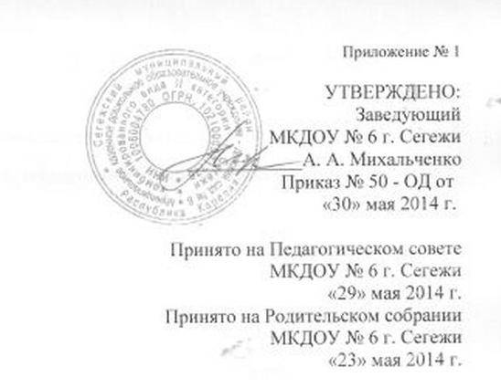

**Порядок оформления возникновения, приостановления и прекращения отношений между учреждением и воспитанниками и (или) родителями (законными представителями) воспитанников**

1. Настоящий Порядок регламентирует оформление возникновения, приостановления и прекращения отношений между муниципальным казенным дошкольным образовательным учреждением - детский сад №6 комбинированного вида II категорииг. Сегежи (далее – Учреждение) и воспитанниками и (или) родителями (законными представителями) воспитанников (далее также – образовательные отношения).
2. Основанием возникновения образовательных отношений является распорядительный акт заведующего о зачислении ребенка в образовательное учреждение на обучение.[1]
3. Изданию распорядительного актазаведующим о зачислении ребенка в образовательное учреждение на обучение по образовательным программам дошкольного образования предшествует представление родителями (законными представителями) необходимых документов в соответствии с пунктом 9 Порядка приема на обучение по образовательным программам дошкольного образования, утвержденного приказом Министерства образования и науки Российской Федерации от 8 апреля 2014 г. № 293 и заключение договора об образовании.[2]
4. Договор об образовании заключается в соответствии со статьей 54 Федерального закона «Об образовании в Российской Федерации».
5. Возникновение образовательных отношений в связи с приемом ребенка в учреждение на обучение по образовательным программам дошкольного образования оформляется в соответствии с Правилами о приеме воспитанников на обучение по основной образовательной программе дошкольного образования в МКДОУ № 6 г. Сегежи, утвержденными приказом заведующего Учреждением.
6. Прекращение образовательных отношений в связи с отчислением воспитанника из учреждения оформляется в соответствии с Положением о порядке перевода и основаниях отчисления и восстановления воспитанников в МКДОУ № 6 г. Сегежи, утвержденным приказом заведующего Учреждением.
7. Приостановление образовательных отношений осуществляется по заявлению родителей (законных представителей) воспитанника.

В заявлении указываются:

1. фамилия, имя, отчество (при наличии) воспитанника;
2. дата и место рождения;
3. причины приостановления образовательных отношений.

Приостановление образовательных отношений оформляется приказом заведующего учреждением.

Муниципальное казенное дошкольное образовательное учреждение –

детский сад № 6 комбинированного вида II категории г. Сегежи

ПРИКАЗ

№ 50-ОД от 30.05.2014 г.

Об утверждении Порядка оформления возникновения,

приостановления и прекращения отношений

между учреждением и воспитанниками и (или)

родителями (законными представителями) воспитанников

МКДОУ № 6 г. Сегежи

В соответствии с Федеральным Законом Российской Федерации от 29 декабря 2012 года № 273-ФЗ «Об образовании в Российской Федерации»

ПРИКАЗЫВАЮ:

1. Утвердить прилагаемый Порядок оформления возникновения, приостановления и прекращения отношений между учреждением и воспитанниками и (или) родителями (законными представителями) воспитанников МКДОУ № 6 г. Сегежи.

2. Настоящее положение вступает в силу с 01 июня 2014 года.

3. Контроль над исполнением приказа оставляю за собой.

Приложение № 1: Порядок оформления возникновения, приостановления и прекращения отношений между учреждением и воспитанниками и (или) родителями (законными представителями) воспитанников МКДОУ № 6 г. Сегежи

Заведующий А. А. Михальченко

1. ч.1 ст.53 ФЗ «Об образовании в РФ»
2. ч.2 ст.53 ФЗ «Об образовании в РФ»